
员工风采

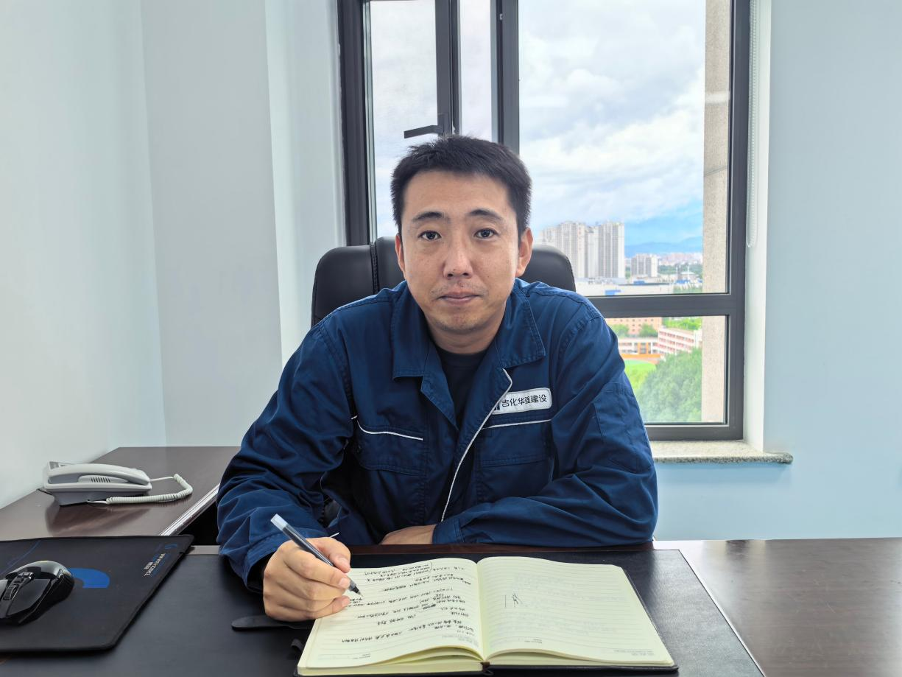

张海洋

以实干淬炼项目管理本领 以初心深耕化工安装一线

张海洋，吉林吉化华强建设有限责任公司大庆石化工程项目部经理，一名有着十余年一线磨砺的共产党员。正式加入华强公司十六年来，他从现场技术员起步，辗转多个外埠重点项目，历经各类复杂工况考验，实现了从技术岗位到项目管理岗位的跨越。他坚持理论结合实际，一手抓项目履约攻坚，一手抓人才培养，在广东揭阳、大庆等多个工程项目现场，用坚守与实干，践行了一名基层项目管理者的责任与担当。
磨砺淬火一线成长，十余年辗转疆场筑根基
张海洋并非工程建设科班出身，大学所学专业为计算机相关方向，早在2008年就以外聘身份踏入行业，历练2年后，正式加入华强公司，投身安装领域。截至目前，他已在施工现场扎根十八年，完整见证了行业从粗放作业走向标准化规范化的发展历程。他从技术员起步，从小型零散项目干起，一步一个脚印积累现场实操本领，先后转战陕西北元、吉神化工、广东惠州、吉林紫瑞、广东揭阳、大庆石化等多地项目现场，亲历台风、疫情等极端工况下的项目攻坚，既参与过普通中小型工程建设，也牵头负责过千万级大型安装项目，实现了从技术员、施工经理再到项目经理的岗位跨越。

2008年参加工作以来，他先后在陕西北元化工100万吨/年PVC循环综合利用项目、吉神化工环氧丙烷项目、惠州伊斯科C5C9项目、吉林紫瑞新材料项目担任技术员，在现场打磨基础施工技术；之后奔赴广东，参与中国石油吉化（揭阳）分公司60万吨/年ABS及其配套工程项目（安装二、四、七标段），担任施工经理，直面外埠异地施工的重重难题。2024年，他履职大庆石化多个改造及新建项目，担任项目经理，扛起大型项目全周期管理重任。
常年扎根项目一线的付出，也让他收获了多项荣誉：先后获评公司优秀管理员、优秀员工、先进生产者标兵，以及中油工程分包商先进个人、公司优秀党员等称号。面对诸多荣誉，张海洋始终保持务实谦逊，把每一份肯定当作前行动力，持续深耕项目管理，不断提升自身技术与管理综合能力。
知行合一破局攻坚，沉淀务实工程管理智慧
多年深入一线的摸爬滚打，让张海洋形成了一套贴合施工现场实际的技术与管理理念。在他看来，工程技术不能机械照搬规范条文，各类规范标准本身源于无数现场实践总结，最终目的是服务现场施工。从事工程管理，既要夯实理论功底，更需积累海量实战经验，只有二者兼备，才能提前预判施工风险，及时化解各类隐患。
在团队管理上，他不搞大权独揽，倡导管理者与团队之间双向信任。适度下放管理权限，充分调动长期跟随、熟悉工作模式的老员工的积极性，让熟手在职责范围内自主处置现场事务，从而释放团队活力，提升整体施工运转效率。
在青年人才培养上，他坚持“实践出真知”，认为新人成长不能仅靠书本授课。严格落实导师带徒制度，要求青年员工扎根项目现场，多看、多学、多问，在扎实的一线施工历练中积累本领，帮助青年员工快速成长为能够独立履职的业务骨干。
初心不改勇担使命，全力以赴厂房改造硬仗
岗位几经调整，从技术员到项目经理，张海洋扎根一线、实干担当的初心始终未改。如今，他牵头负责大庆石化公司超细旦腈纶特种长丝二期EPC项目，目前正推进厂房内专用设备区消防管线支架与管线安装、工艺管线场外预制、场内地沟穿管与支架安装等工作。
面对旧厂房改造项目工况复杂、老建筑原有结构限制多、与土建单位交叉施工多、精密生产线配套施工标准严苛，加之黑龙江地区气候条件制约等多重挑战，张海洋作为项目负责人，始终坚守施工一线，带领项目部攻坚团队，提前研判各类施工风险，持续优化施工方案，细化各道工序管控举措，对管线焊接、结构加固等关键工序实行全过程闭环监督。施工现场实行早晚轮班值守，抢抓施工黄金期，严格管控高空作业、动火作业、临时用电等高风险环节，严守安全生产底线，全力保障工程质量达标，向着12月29日中交节点全力冲刺，致力于打造精品化工安装工程，为企业高质量发展持续贡献力量。
面对异地项目工期紧张、条件艰苦、多专业交叉作业等多重考验，张海洋始终坚守项目一线，以严谨务实的作风，科学编排施工计划，合理调配作业力量，紧盯安全、质量、进度三条主线，常态化开展隐患排查与技术交底，统筹协调多方参建力量，逐项破解施工堵点难点，保障各项目稳步推进，用实际行动践行一名基层建设者的使命担当。

